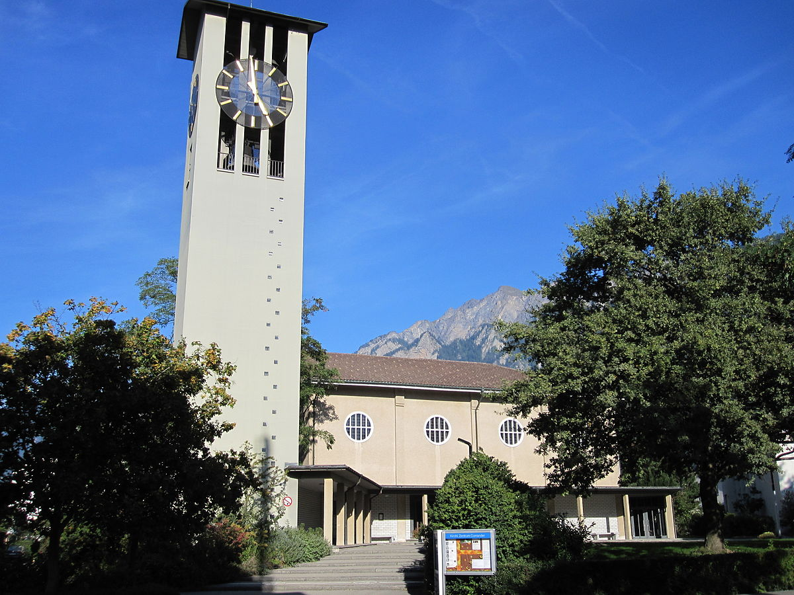


Sommergottesdienst vom 9. Juni 2024 um 14.30 Uhr in der Comanderkirche in Chur:
„Gemeinsam feiern“.

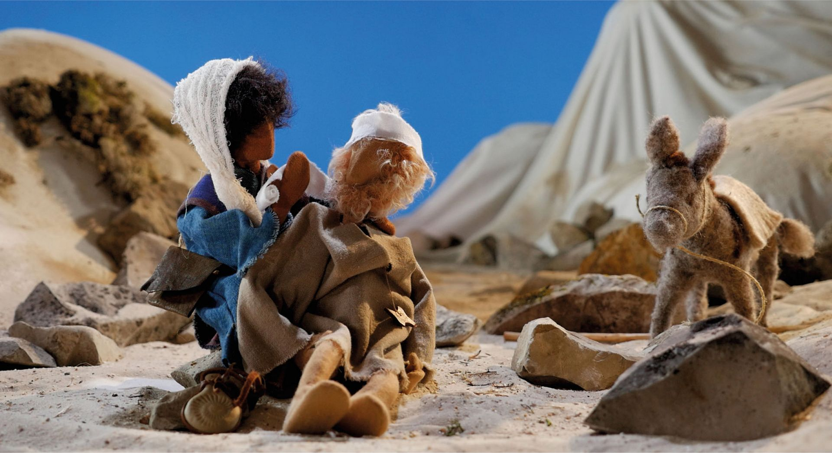
Ökumenischer Gottesdienst für Menschen mit
einer Behinderung im Rahmen der Aktionstage Behindertenrechte. Angehörige, Freunde und alle, die mitfeiern möchten, sind herzlich willkommen.
Interessierte aus der ARGO Chur wirken mit. Musikschüler und Musikschülerinnen aus dem Schulheim Chur spielen auf ihren
Instrumenten.



Es gibt Geschichten, ein spontanes Theaterstück und vieles mehr.

Anschliessend trinken wir im Kirchgemeindehaus Comander Kaffee und essen Kuchen.

Es laden ein:
Reformiertes Pfarramt für Menschen mit einer Behinderung,
Pfrn. Astrid Weinert und
Katholische Behindertenseelsorge, Gisela Walser.

